2023年11月14日今日动态
今天是星期二，晴。共有17位小朋友来园，8位小朋友请假
一、观察记录：
观察了幼儿在园的半日活动情况，具体情况看以下表格。
序号 | 姓名 | 打招呼 | 午餐（√吃光剩一点儿○） |  |  |  | 自理能力
 |  |  | 饭 | 菜 | 汤 | 其他 | 穿外套
1 | 张梓祎 | 请假
2 | 丁秋铭 | 请假
3 | 吴燚 | 请假
4 | 梁佳硕 | ☆ | √ | ○ | √ | 菜吐掉 | 帮
5 | 金文哲 | ☆ | √ | √ | √ |  | √
6 | 刘郑勋 | 请假
7 | 张铭昊 | ☆ | √ | √ | √ |  | 帮
8 | 熊梓轩 | ☆ | √ | ○ | √ | 肉丝、虾吐掉 | 帮
9 | 程诺 | ☆ | √ | √ | √ |  | √
10 | 孙思淼 | √ | √ | √ | √
11 | 官同羽 | ☆ | √ | √ | √ |  | √
12 | 褚浩宸 | 请假
13 | 赵奕承 | 请假
14 | 徐燃 | ☆ | 2 | √ | √ |  | √
15 | 郭静悠 | 请假
16 | 夏一心 | ☆ | √ | √ | √ |  | 帮
17 | 殷颂惜 | ☆ | √ | ○ | √ | 喂
18 | 顾语汐 | √ | √ | √ | √ |  | √
19 | 顾晨怡 | 请假
20 | 易筱曦 | √ | √ | ○ | √ | 喂 | √
21 | 王婉苏 | ☆ | √ | √ | √ |  | 帮
22 | 徐旻玥 | ☆ | √ | √ | √ |  | √
23 | 汪雪婷 | ☆ | √ | √ | √ |  | √
24 | 张竹青 | ☆ | √ | √ | √ | 慢 | √
25 | 蔡娅宁 | ☆ | √ | √ | √ |  | √

二、区域活动
快来看看我们在区域中的游戏吧！
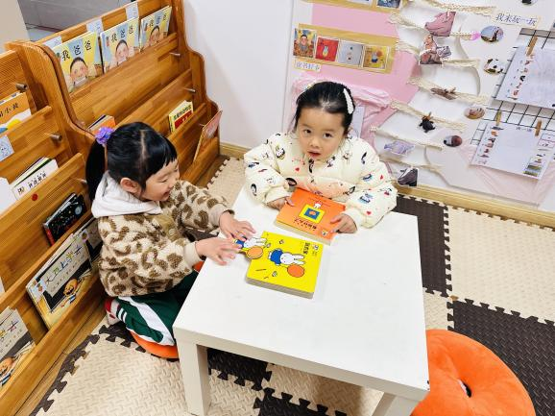 | 我们在图书区看书。
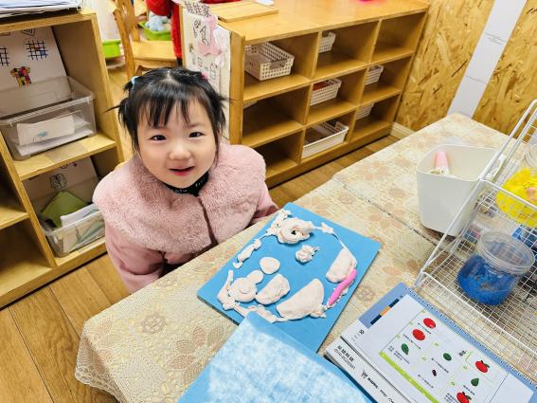 | 我做了很多饺子
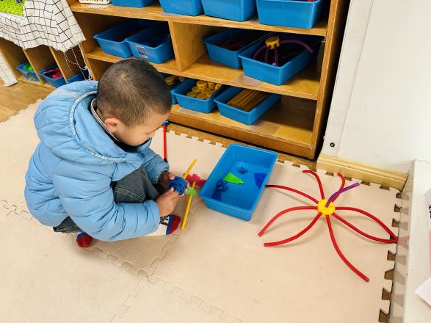 | 我在思考怎么做一个跷跷板
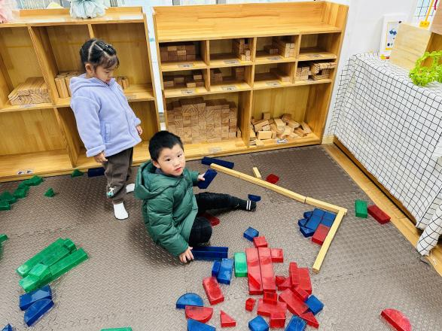 | 我们要搭一座房子

三、集体活动：我喜欢的动物
《我喜欢的动物》就是以幼儿喜欢的动物为内容所展开的活动。活动中利用幼儿所带的动物的图片，引导幼儿在说一说、看一看、分一分动物的过程中，讲述自己喜欢的动物。要求幼儿乐意在集体面前讲述自己喜欢动物的理由，并在分享中体验快乐
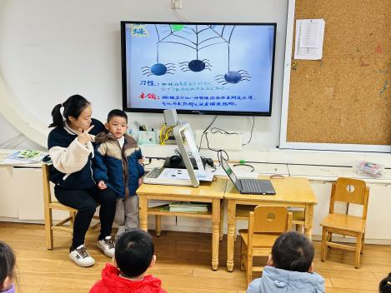
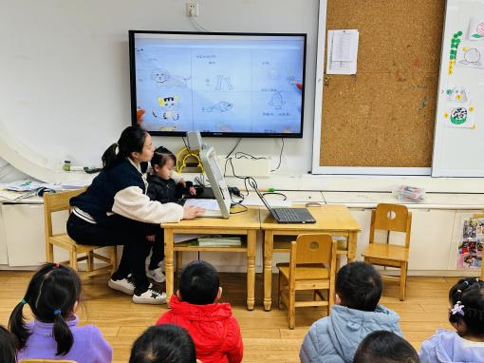
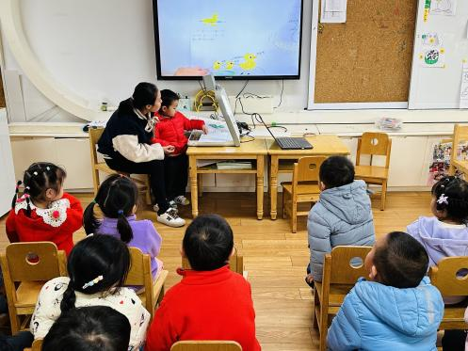

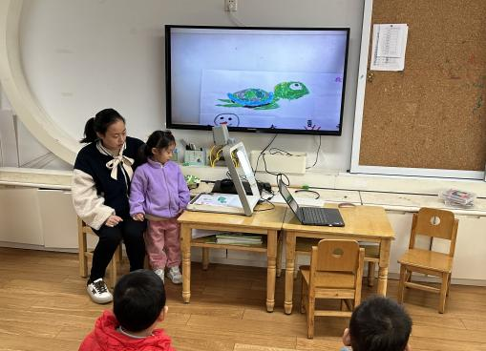
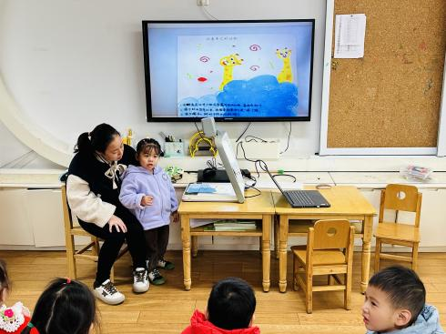
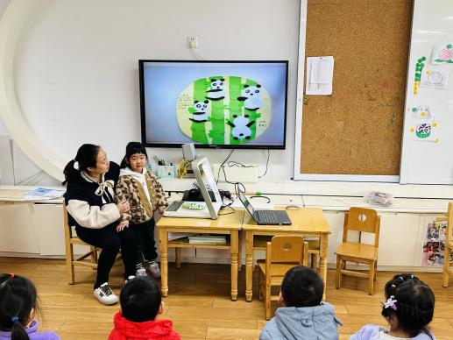

根据记录表，说一说我喜欢的小动物以及它们的本领。
表扬孙思淼、张铭昊、熊梓轩、程诺、王婉苏、徐旻玥、蔡娅宁、张竹青、汪雪婷、易晓曦小朋友带来了记录表，并能介绍一下自己喜欢的动物

四、户外活动：
今天我们在跑道玩游戏，进行跨跑以及双脚跳
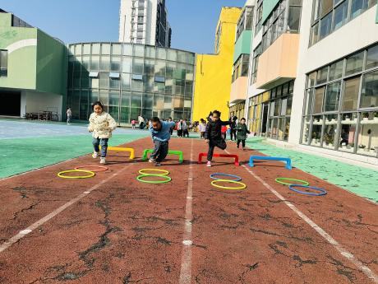
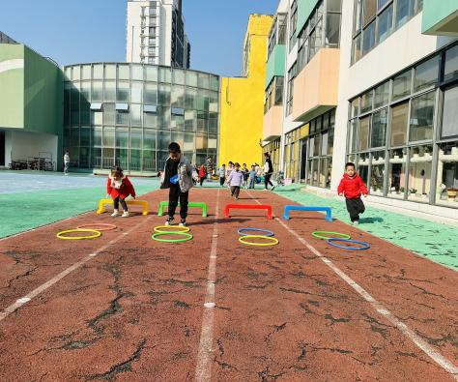
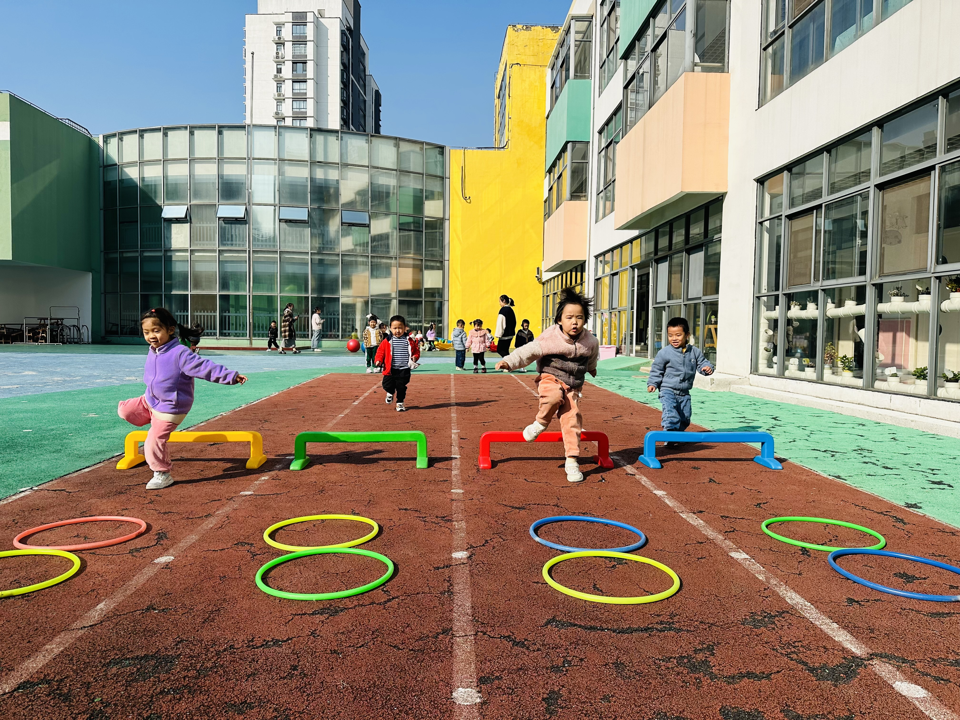

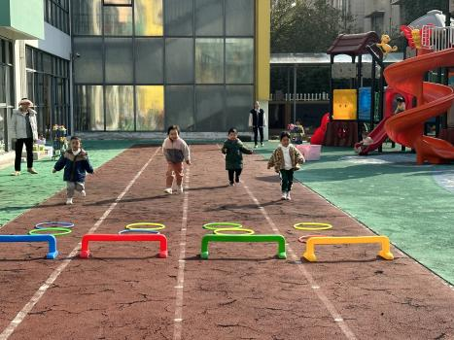
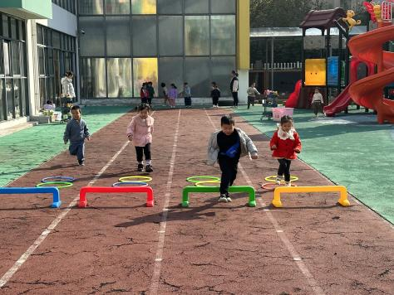

五、午餐
今天我们吃的是燕麦饭、糖醋罗氏虾、姚琴香干炒肉丝、什锦银鱼羹。
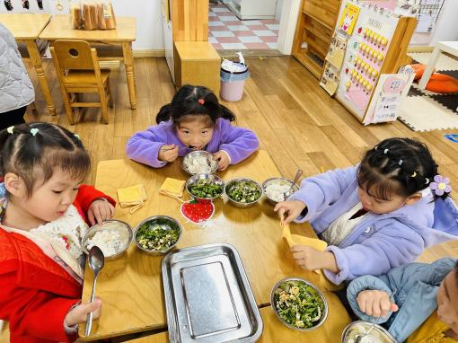
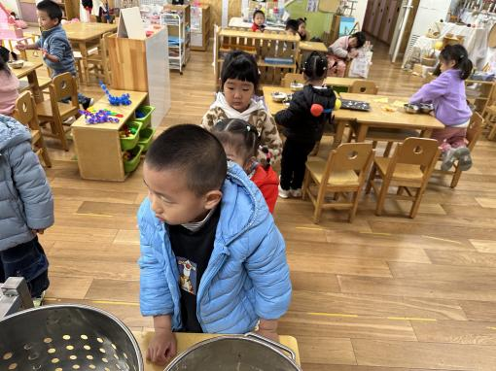

排队端饭 毛巾叠成小方块
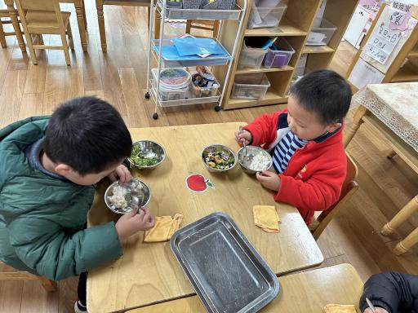
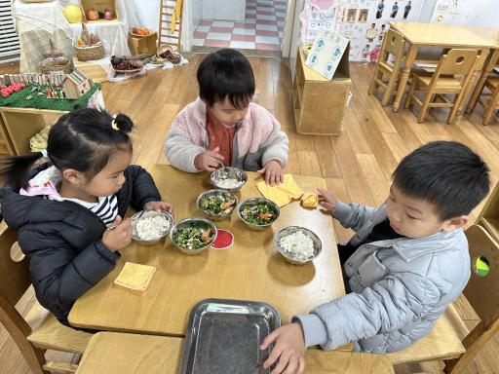

拿勺子开始吃饭啦！一口饭一口菜

六、家园配合
1.秋季是疱症性咽峡炎、手足口、支原体感染等传染病高发季节，所以家长们在家一定要多关注孩子的各项身体体征，多关注孩子的嘴巴、手脚等部位。另外引导幼儿养成良好的生活作息习惯及卫生习惯，作息最好和幼儿园同步；增强体育锻炼，晚饭后可以适当消食，膳食均衡，尤其是孩子不爱吃的蔬菜更要鼓励、督促。
2.午检发现个别孩子指甲比较长，请家长们回家检查并给孩子剪指甲。

